**curl -s "https://get.sdkman.io" | bash**

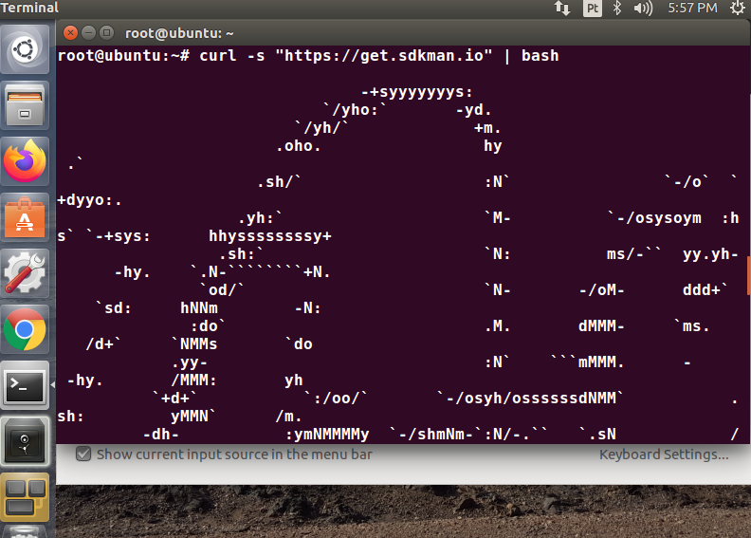

**git clone** [**https://github.com/oshi/oshi.git**](https://github.com/oshi/oshi.git%20%20) 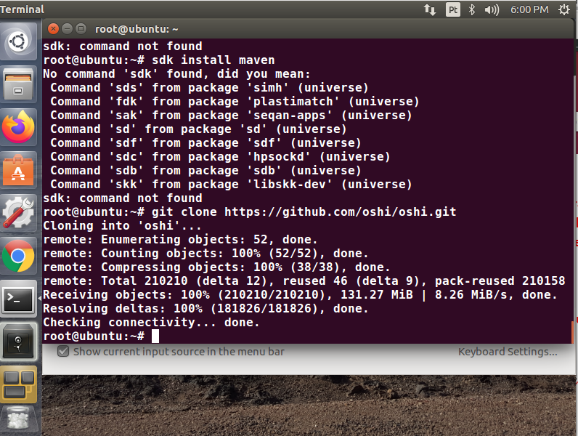

**cd oshi**

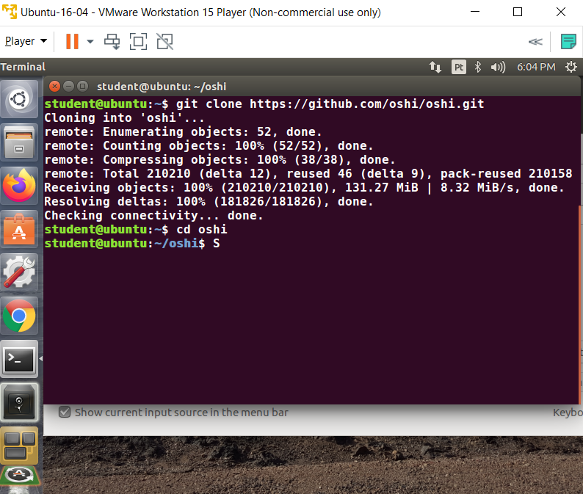

**./mvnw install -DskipTests**

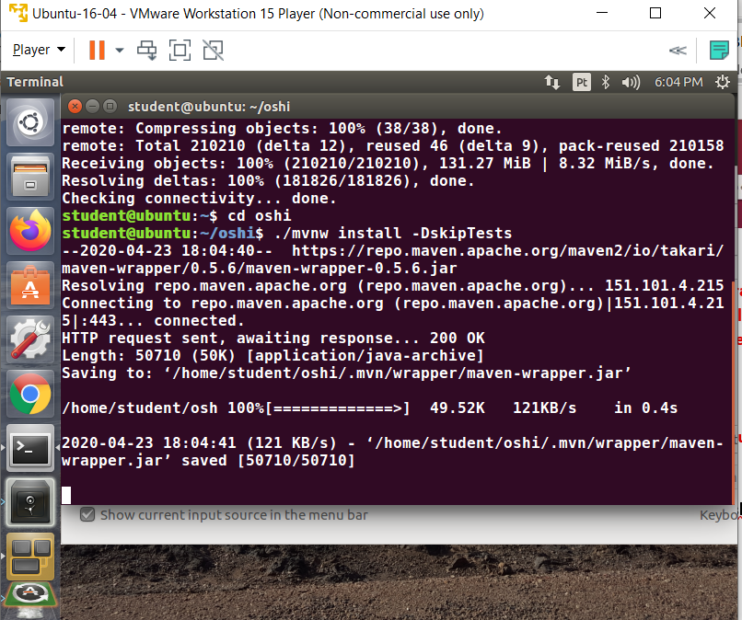

**./mvnw compile -pl oshi-demo exec:java -Dexec.mainClass="oshi.demo.OshiGui"**

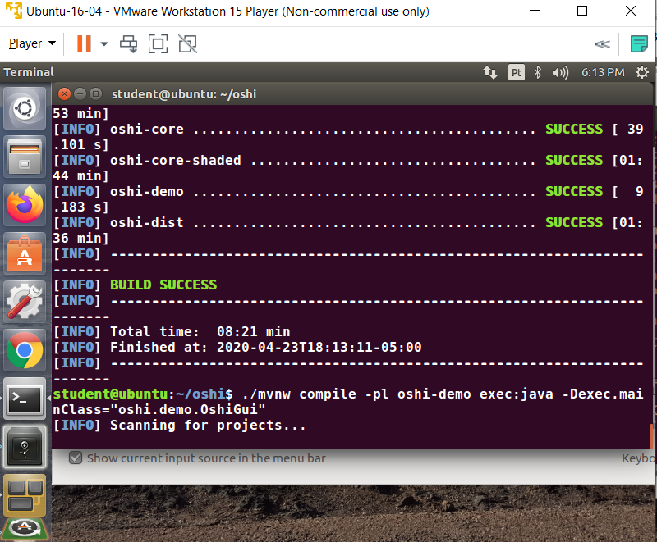

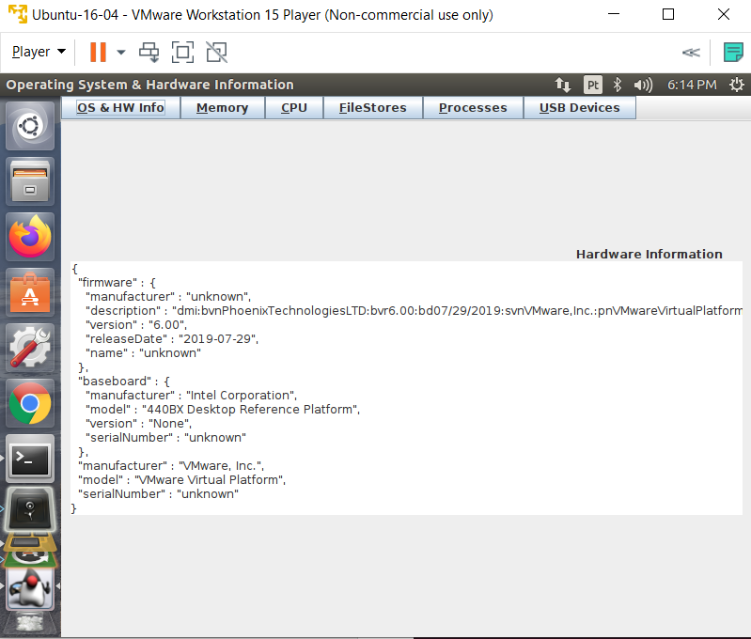

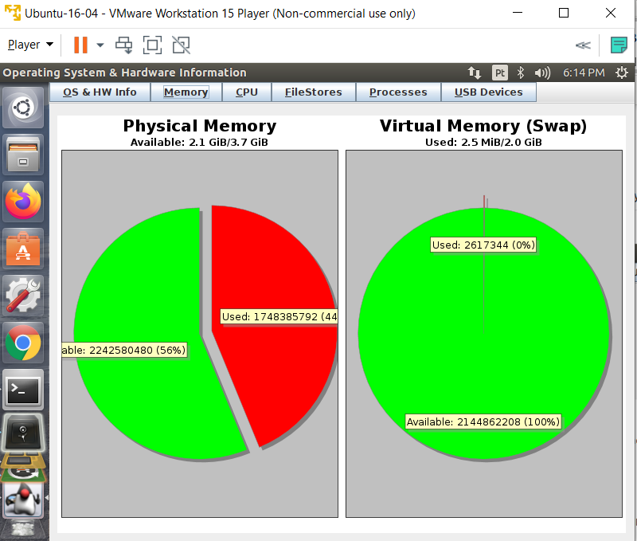

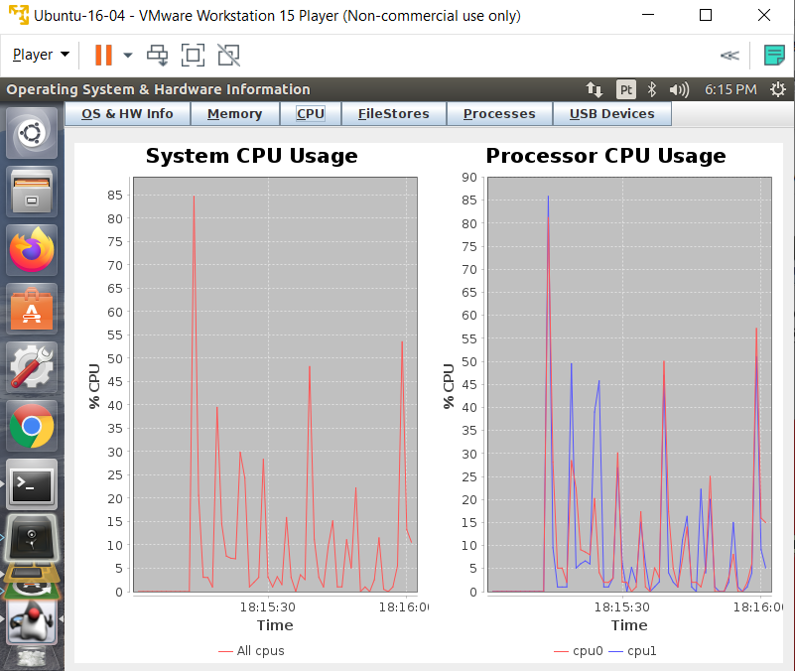

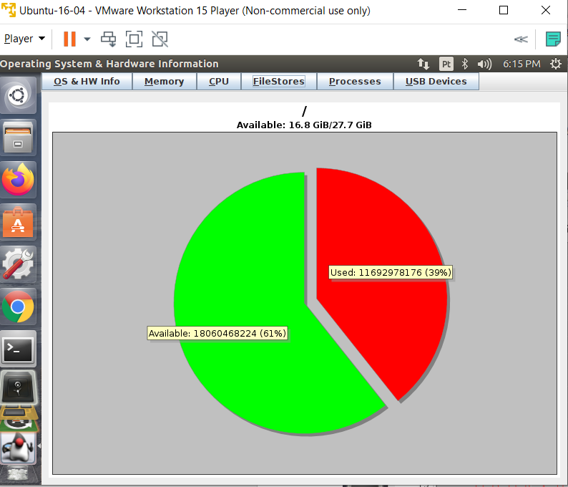

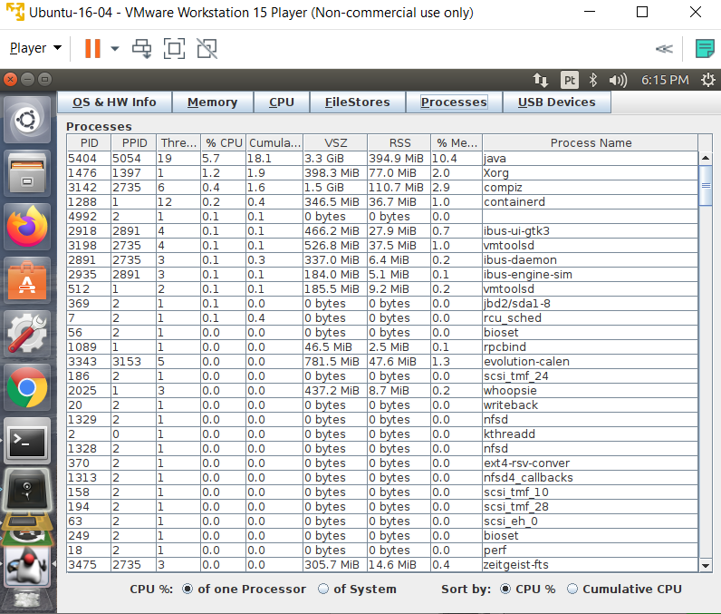

O uso da API Oshi é para monitoramento de HW e SW de uma máquina, no caso que trago nesse documento ela está trazendo o monitoramento de uma máquina virtual em Linux. Aonde é possível ver o monitoramento de sua CPU, memória, memória SWAP, Disco, verificar os seus processos e muito mais. Ela possui um sistema de PID aonde os processos possuem os seus ID´s e assim são identificados, podendo também identificar processos que levam a outros processos filhos que informam nesses novos processos o seu PID na parte PPID. Também é informado o número de THREAD´s que é usados em um processo, que no Linux, que por ser um sistema de partição em blocos, não diferencia de processos.